
Die black stories-Rätsel-Geschichten für die ganze Familie - garantiert gruselfrei!

Die erfolgreiche Rätselreihe black stories gibt es auch in der „gruselfreien“ Variante – für Familien mit Kindern ab 8 Jahren. Statt rabenschwarz und gruselig wird es bei den black stories junior bunt und lustig.

Alle black stories junior funktionieren nach demselben Prinzip: Die Spieler*innen müssen durch Fragen die rätselhaften Geschichten entschlüsseln. Ein*e Spieler*in nimmt eine Karte auf, liest das Rätsel auf der Vorderseite laut vor und zeigt den Mitspieler*innen die Abbildung. Dann studiert er*sie im Stillen die Kartenrückseite. Auf dieser steht fettgedruckt die richtige, „einzig wahre“ Lösung sowie zusätzliche Informationen, die dabei helfen, die Fragen der anderen Spieler*innen zu beantworten. Die anderen Spieler*innen versuchen nun, mit ihren Fragen, viel Fantasie und ein wenig Glück dem Rätsel auf die Spur zu kommen.

Alle black stories junior haben wir vorab von kleinen Schlaufüchsen testen lassen. Prädikat: Hoher Suchtfaktor!
Corinna Harder

black stories Junior – pferde stories NEU
50 pferdestarke Rätsel in einem Heuhaufen
Illustrationen: Helmut Kollars
durchgehend vierfarbig illustriert
ab 2 Spieler, 2 - 222 Min.
ab 8 Jahren, 50 Karten in einer Schachtel
9,4 cm x 13,3 cm x 2,4 cm
978-3-96455-145-0 | € 9,95 /Stück (UVP)
moses. Verlag, Kempen 2022
lieferbar ab März 2022

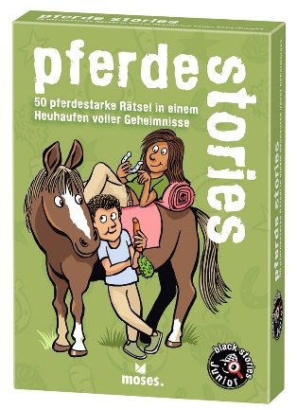

Corinna Harder

black stories Junior – unbelievable stories NEU
50 unglaubliche Rätsel voller wahrer Geheimnisse
Illustrationen: Helmut Kollars
durchgehend vierfarbig illustriert
ab 2 Spieler, 2 – 222 min
ab 8 Jahren, 50 Karten in einer Schachtel
9,4 cm x 13,3 cm x 2,4 cm
978-3-96455-146-7| € 9,95/Stück (UVP)
moses. Verlag, Kempen 2022
lieferbar ab März 2022

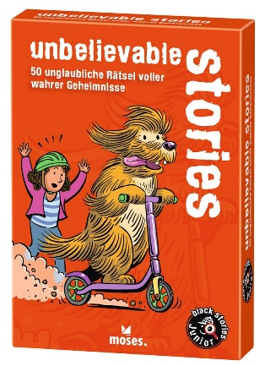

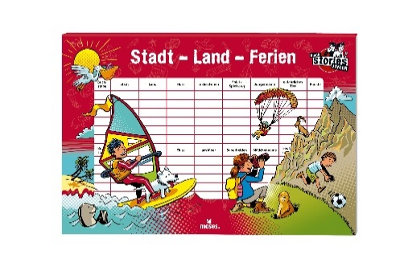
Stadt-Land-Ferien
Illustrationen: Helmut Kollars
Design: Kirsten Küsters
50 Blatt, mit Spielanleitung
28 cm x 19 cm
90078 |€ 5,95/Stück (UVP)

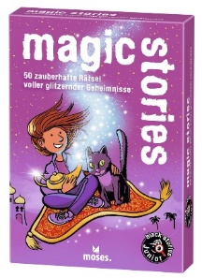 | 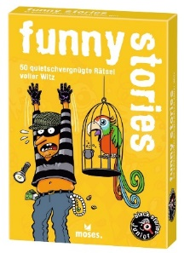 | 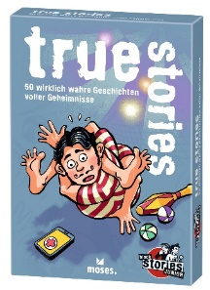 | 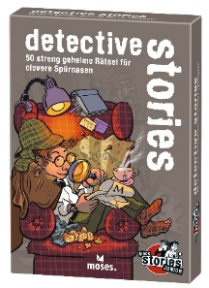
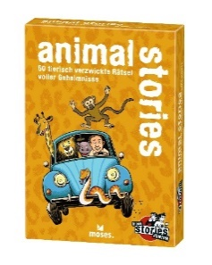 | 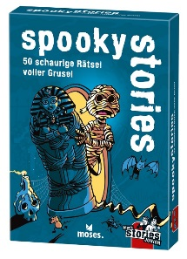 | 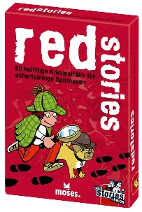 | 
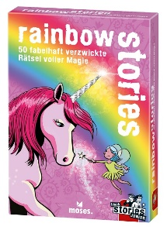 | 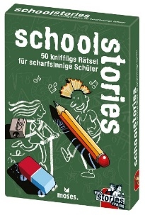 |  | 
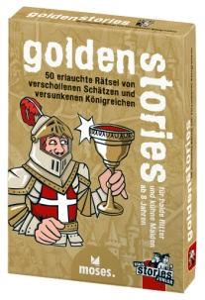 |  | 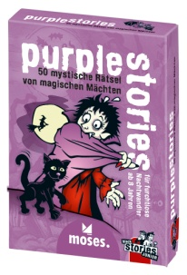 | 
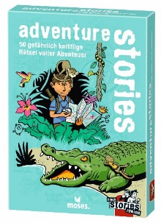 | 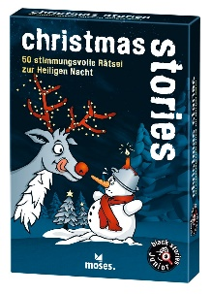 | 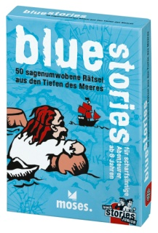 | 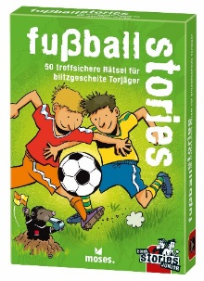
Bisher erschienen:

Alle black stories Junior
ab 2 Spieler, 2 – 222 min
ab 8 Jahren, durchgehend farbig illustriert von Andrea Köhrsen
50 Karten in einer Schachtel. 9,4 cm x 13,3 cm
€ 9,95/Stück (UVP)

magic stories  50 zauberhafte Rätsel voller glitzernder Geheimnisse  ISBN 978-3-96455-121-4 | funny stories  50 quatschvergnügte Rätsel voller Witz  ISBN 978-3-96455-122-1
true stories  50 wirklich wahre Geschichten voller Geheimnisse  ISBN 978-3-96455-069-9; 2021 | detective stories  50 streng geheime Rätsel für clevere Spürnasen  ISBN 978-3-96455-067-5; 2021
school stories  50 knifflige Rätsel für scharfsinnige Schüler  ISBN 978-3-89777-976-1; 2018 | spooky stories  50 schaurige Rätsel voller Grusel  ISBN 978-3-96455-008-8
red stories  50 knifflige Kriminalfälle für scharfsinnige Spürnasen  ISBN 978-89777-928-0; 2018 | purple stories  50 mystische Rätsel von magischen Mächten.  Die Schachtel leuchtet im Dunkeln!  ISBN 978-3-89777-802-3; 2014
white stories  50 gespenstische Rätsel von geisterhaften Erscheinungen. Die Schachtel leuchtet im Dunkeln!  ISBN 978-89777-547-3; 2009/2014 | golden stories  50 erlauchte Rätsel von verschollenen Schätzen und versunkenen Königreichen  ISBN 978-3-89777-714-9; 2013
pink stories 2  50 geheimgefährliche Rätsel nur für Mädchen  ISBN 978-3-89777-623-4; 2011 | orange stories  50 reiselustige Rätsel rund um Urlaub und Ferien  ISBN 978-3-89777-622-7; 2011
pink stories  50 verflixt verhexte Rätsel nur für Mädchen  ISBN 978-89777-486-5; 2009 | green stories  50 abenteuerliche Rätsel aus wilden Wäldern  ISBN 978-3-89777-485-8; 2009
blue stories  50 sagenumwobene Rätsel aus den Tiefen des Meeres  ISBN 978-3-89777-484-1; 2009 | fußball stories  50 treffsichere Rätsel für blitzgescheite Torjäger  ISBN 978-3-96455-014-9, 2020
adventure stories  50 gefährlich knifflige Rätsel voller Abenteuer  ISBN 978-3-96455-009-5, 2020 | animal stories  50 tierisch verzwickte Rätsel voller Geheimnisse  ISBN 978-3-96455-070-5; 2020
rainbow stories  50 fabelhaft verzwickte Rätsel voller Magie  ISBN: 978-3-96455-007-1 | christmas stories  50 stimmungsvolle Rätsel zur heiligen Nacht  ISBN: 978-3-89777-929-7
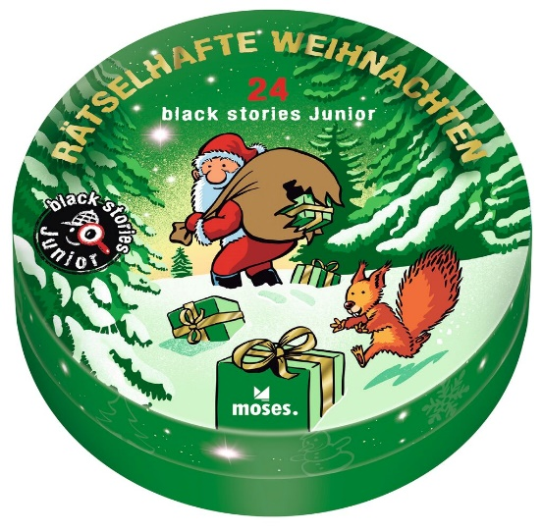
Corinna Harder

Rätselhafte Weihnachten

24 black stories Junior zur Winterzeit
Illustrationen: Helmut Kollars
24 Karten in einer hochwertigen Box mit Goldfolien-Veredelung
Dose: Ø 13,4 cm x 4cm
ISBN: 978-3-966455-068-2

